De koorde gebruikt als raaklijnbenadering

Voor de docent

Op HAVO en VWO wordt het onderwerp raaklijnen aan de grafiek van een functie in alle profielen in de bovenbouw behandeld. Graag zou je dit mooi visueel willen maken door naast het raakpunt P een tweede punt Q op de grafiek te kiezen, en te bespreken hoe de lijn PQ in de raaklijn overgaat wanneer je Q naar P laat naderen.
In formulevorm:
Geocadabra biedt de mogelijkheid, bij een functie een koorde op te vragen, en hiermee te spelen. Je kunt de beide punten verschuiven over de grafiek, waarbij je de koorde meteen in de tekening mee ziet verschuiven.
In een aanstuurvenster kan intussen worden gevolgd, hoe hierbij de coördinaten van de beide punten veranderen, en de vergelijking van de koorde.

Het grote voordeel van het gebruik van de computer hierbij is, dat je de twee punten willekeurig dicht naar elkaar toe kunt laten kruipen, waarbij dit juist ten goede komt aan de nauwkeurigheid van de raaklijnbepaling. Desgewenst kun je op het raakpunt inzoomen om in detail te zien, wat er gebeurt.

Een voorbeeld

Beschouw de functie .
We willen de raaklijn in punt A ( -4, 12 ) gaan bepalen door onderzoek van koorden die door punt A gaan.
Start Geocadabra, kies nieuwe figuur, toepassing in het platte vlak, leeg ruitjesblad.
Stel de asgrenzen in: x van –10 tot 2, y van –3 tot 15.
Voer nu de functie in. Kies bewerken, functies en krommen, onderhoud, nieuwe functie of kromme, en voer de functie in.
De grafiek verschijnt.

Je kunt nu het koorde-aanstuur-venster op twee manieren opvragen:

- Kies bewerken, functies en krommen, bewegend onderzoek, onderzoek gedrag koorde..
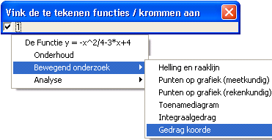
- Klik met de rechter muiknop in het functie-aanvink-dialoog op het vinkje van de (eerste) functie. Kies in het pulldown-menu dat hierdoor verschijnt bewegend onderzoek, gedrag koorde.

Bovenaan op de volgende pagina staat de grafiek met koorde, en daarnaast het aanstuurdialoog.
Het is nu mogelijk, de x-coördinaat van A of B aan te passen door in het witte veld een waarde in te toetsen.
Door op een handje onder een waarde te klikken, wordt deze opgehoogd of afgelaagd met de waarde die erboven staat. In dit geval 1/10.
Maar zodra B dicht bij A komt, kan deze stapgrootte drastisch worden verkleind, bijvoorbeeld tot 1/1000. Dan kun je B heel dicht bij A laten komen, en de lijn AB is vrijwel gelijk aan de raaklijn in A.
Dit is gedaan in de tekening eronder.
Merk op dat de representatie van de berekende getallen kan worden ingesteld in het configuratievenster. Er kan gekozen worden tussen een bepaald aantal significante cijfers of afgerond tot een bepaald aantal decimalen. (Herleiding tot wortelvormen is niet echt geschikt voor deze toepassing.)

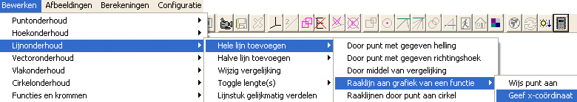
De raaklijn zelf kan worden opgevraagd via bewerken, lijnonderhoud, toevoegen, raaklijn, geef x-coördinaat. Aangezien dit numeriek gebeurt, is het resultaat niet 100% exact.

